Úkoly pro žáky 7. A na období 25. 5. – 29. 5. 2020
ČJ – JV
Téma: Procvičování učiva: Slovesa- určování času
Úkol: Určení osoby, čísla a času u sloves – učebnice str. 59 cv. 15 a); ( David a Martin zařadí jen 5 sloves )
Sloveso osoba číslo čas
_________________________ _________ __________ __________
_________________________ _________ __________ __________
________________________ _________ __________ __________
________________________ _________ __________ __________
________________________ _________ __________ __________
________________________ _________ __________ __________
________________________ ________ __________ _________
________________________ _________ __________ _________
________________________ _________ ___________ _________
________________________ _________ __________ _________
ČJ – LV
Téma: Četba s porozuměním
Úkol:
1. Přečíst článek – čítanka str.15 Víte, co je počítač?
Úkol:
1. Přečíst článek
2. Odpovědět na otázky:
A) Co ro je HARDWARE ( hárdvér )
Např. ___________________________________________________________________
B) Co je to software ( softvér )
Např. ____________________________________________________________________
C) BIT = jednotka _______________________________________
D) Bajt je anglicky psán _______________________

ČJ – KSV
Téma: Popis pracovního postupu – palačinky
Úkol: Podle obrázků sestav postup přípravy palačinek
M
Téma: Písemné dělení se zbytkem
Úkol:
1. Vypočítej příklady na dělení se zbytkem dle vzoru:
Vzor: 29 : 8 = 3 ( zb. 5) ZK.: ( 3 . 8 ) + 5 = 24 + 5 = 29

76 : 9 = ________________ ZK.: ______________________________________
52 : 8 = ________________ ZK.: ______________________________________
26 : 4 = ________________ ZK.: ______________________________________
61 : 7 = ________________ ZK.: ______________________________________
29 : 3 = ________________ ZK.: ______________________________________

MG
Téma: Procvičování a opakování učiva – trojúhelník
Úkol: Narýsuj trojúhelník ABC, ǀ AB ǀ = 8 cm, ǀ AC ǀ = 6 cm, BAC = 90 ⁰

P
Téma: Okopaniny, olejniny
Úkol:
1. Provedení zápisu – nalepit do sešitu
A. Zakroužkuj každé 3 písmeno a vytvoř nadpis:
P L O M D K Z E O F G P V B A S C N R T I H J N W Š Y

______________________________________________________________________
- název těchto plodin vznikl, protože se musí __________________________________ ( 36 : 6 )
Druhy:
1. ____________________________________________________________________ ( 56 : 8 )
- pěstuje se pro její __________________________ ( 25 : 5 )
Význam:
- bulva ( kořen ) – výroba __________________ ( 24 : 3 ) v ___________________________ ( 18 : 2 )
- ____________________________________ ( 27 : 9 ) silážování, krmivo pro dobytek
- _________________________ ( 16 : 4 ) – hnědá sladká tekutina, přísada do krmiva
- řepný chřást ( listy ) = zelené krmivo pro drůbež, silážování – krmivo pro dobytek
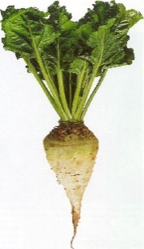
( Odpovědi pro 1. : 8 – cukru, 6 – okopávat, 5 – bulvu, 7 – řepa obecná cukrovka, 9 – cukrovarech, 3 – cukrovarské řízky, 4 - melasa )

2. _______________________________________________________________________ ( 5 . 6 )
- používá se jako _________________________________ ( 7 . 7 ) pro hospodářská zvířata
- řepný chřást ( listy ) - silážování jako krmivo pro dobytek i drůbež
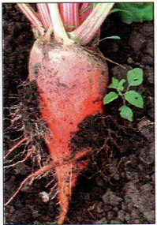

3. ________________________________________________________ ( 4 . 3 )
- pěstujeme jej pro podzemní _____________________________________ ( 3 . 6 )
nazývané ___________________________________________ ( 9 . 9 )
- jsou důležitou součástí naší __________________________________________ ( 8 . 5 )
- krmivo pro ________________________________________ ( 7 . 9 )
- výroba ___________________________ ( 7 . 2 )
- získávání a výroba ______________________ ( 5 .3 )
- obsahují vitamin ____________ ( 8 . 8 )
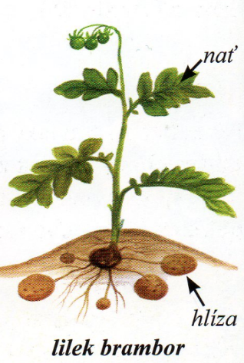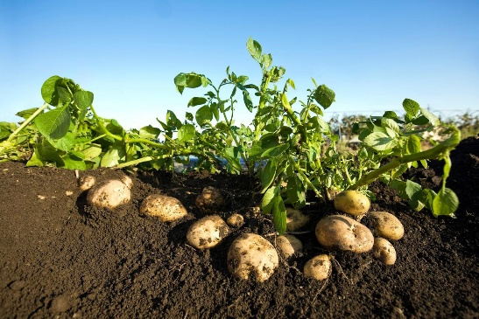

B. Zakroužkuj každé 3 písmeno a vytvoř nadpis:
P R O J M L W S E C Š J K D N Z G I J F N O R Y
________________________________________________________
– semena obsahují olej ( 25 – 45%)
– pokrutiny ( pokrutinové šroty ) = zbytky semen po vylisování – krmivo
Olejniny v ČR: řepka olejka
slunečnice
mák setý
len
Olejniny v zahraničí : sója, olivovník, podzemnice olejná ( burské oříšky )

Řepka olejka | 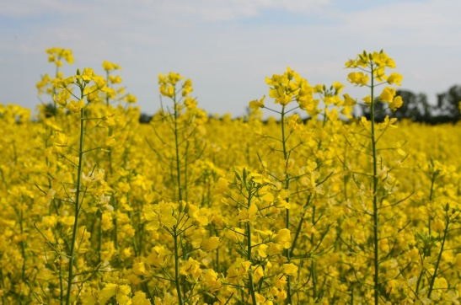
Slunečnice | 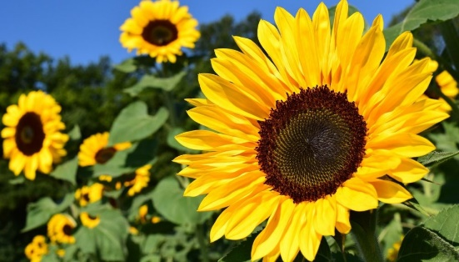
Mák setý | 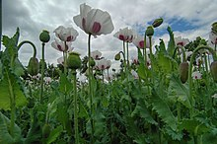
len | 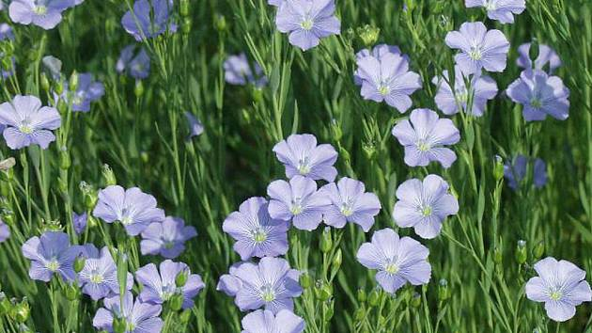
sója, olivovník, podzemnice olejná ( burské oříšky ) | 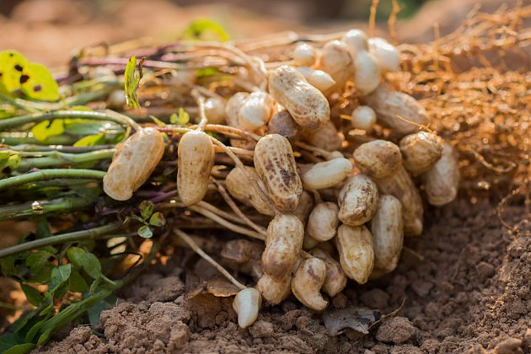  Podzemnice olejná = burské oříšky

Z
Téma: Východní Evropa
Úkol:
1. Provedení zápisu – nalepit do sešitu
Východní Evropa
Poloha: V –Evropy, pobřeží Baltského i Černého moře
Podnebí: vnitrozemské
Podnebné pásy: subtropický, mírný a polární
Povrch: pohoří – Ural
nížiny – Východoevropská rovina
řeky – Volha = nejdelší řeka Evropy – 3 534 km dlouhá
- Don, Dněpr, Dněstr, Ural
jezera – Ladošské – největší v E vropě; Oněžské jezero
Státy: Rusko, Bělorusko, Ukrajina, Moldavsko
Pobaltské země = Estonsko, Lotyšsko, Litva
Státy: ( doplň státosprávní uspořádání a hlavní město)

1. Rusko ( _________________________________________ )
- hl. město______________________________________
- převažuje pěstování obilnin
- těžba hl. ropy a zemního plynu
- kosmický výzkum
Významná města: Sankt Peterburg
Typické znaky: matrjoška – skládaná dřevěná panenka, chrám Vasila blaženého v Moskvě,
Kreml , Rudé náměstí v Moskvě - mauzoleum V. I. Lenina –komunistického diktátora v Kremlu, univerzita – Lomonosova, Zimní palác v Sankt Peterburgu,
Křižník Aurora – výstřelem začala říjnová revoluce – převrat z feudálního do socialistického režimu
Ostatní státy:
2. Ukrajina ( _________________________________________ )
- hl. město ________________________________________
3. Moldavsko ( ________________________________________ )
- hl. město ________________________________________
3. Bělorusko ( ___________________________________________ )
-hl. město _____________________________________
Pobaltské země:
4. Estonsko ( _______________________________________ )
- hl. město _________________________________________
5. Lotyšsko ( _______________________________________ )
- hl. město _________________________________________
6. Litva ( __________________________________________ )
- hl. město __________________________________________

F
Téma: Obnovitelné a neobnovitelné zdroje energie
Úkol: Provést zápis – nalepit do sešitu
Zdroje energie
Energetika = průmyslové odvětví, které se zabývá všemi možnými zdroji energie
Hlavní produkt výroby ( výrobek ) = elektřina, která se vyrábí v elektrárnách
Zdroj energie = materiál, z kterého vyrobíme elektřinu
Rozlišujeme 2 druhy zdrojů energie:
1. Obnovitelné zdroje energie =  přírodní zdroje, které se obnovují samy nebo je obnovuje člověk  PŘ.:  - Slunce  - vítr  - voda  - biomasa = organická hmota tzn. zdroj z rostlin – dřevo, sláma, zemědělské zbytky; exkrementy domácích užitkových zvířat, hub, plynné produkty z provozu čistíren odpadních vod, … = záměrně vytvářený člověkem | 2. Neobnovitelné zdroje energie =  přírodní zdroje, které se časem vyčerpají a nebudou  PŘ.:  - uhlí  - ropa  - zemní plyn  - jaderná energie
Elektrárny:  - sluneční - solární  - větrné  - vodní  - tepelné ( palivem je biomasa )  - geotermální ( výroba elektřiny z tepelné energie nitra Země – horká pára, prameny např. v Itálii, Islandu, Novém Zélandu ) | Elektrárny:  - tepelné ( palivem je uhlí )  - jaderné ( v ČR – Temelín, Dukovany )
Výhody:  - nenáročnost  - neprodukují emise – škodlivé látky v ovzduší ( splodiny)  - bezpečné zdroje – vodní elektrárny, větrné elektrárny, solární elektrárny, … | Výhody:  - velká zásoba (v ČR až na následných 200 let )
Nevýhody:  - kolísání dostupnosti zdroje např. větru, slunečního záření apod.  - hlučnost – větrné elektrárny  - zatopení velké plochy území – vodní elektrárny | Nevýhody:  - vyčerpání zásob  - znečisťování životního prostředí - ovzduší, vod, …  - podílí se na vytváření skleníkového efektu  - přeprava – možnost havárií  - kyselé deště  - nebezpečná těžba a ničení krajiny při těžbě  - jaderný odpad ( jaderné elektrárny )

D: Téma: Křížové výpravy, shrnutí husitských válek
Úkoly: 1. učebnice str. 49 dole je mapka
2. vypiš z mapky pod sebe 12 bitev
3. přiřaď je k letopočtům
4. někde je bitva jedna, někde dvě, někde tři
1419-
1420-
1421-
1422-
1424-
1426-
1427-
1431-
1434-
AJ
AJ 7.roč. 25. 5.-29. 5.
Tento týden se naučíme napsat slova, která už dobře znáte:
TODAY-dnes, YESTERDAY-včera, TOMORROW-zítra
WEEKEND-víkend
Vypracuj v PS cv.10 na str.20 a cv.11 na str.21.
Zopakuj si názvy dnů v týdnu na:
https://zsbcupice.cz/hot-potatoes/anglictina/13.days-months/days-months1.htm
Nj 7.A,B
Přelož a napiš tyto věty...
Dnes je sobota.
Pavel a Jana bydlí v Praze. ( Pozor ... Pavel a Jana = oni! )
Můj pes je velký a hnědý.
Kde bydlíš?
Míč je žlutý, modrý a bílý.

OV
Opakování: Zásady lidského soužití
V průběhu roku jsme se dozvěděli, že morálka je soubor pravidel společenského života, který si vytváří každá lidská společnost - jedná se o uznávání a dodržování určitých společenských hodnot, norem a pravidel - slouží k zajištění stejných svobod pro všechny.
Víme již také, že svoboda znamená možnost jednat podle vlastního uvážení, ale v souladu se zákony, s morálkou a ostatními pravidly řídícími život lidské společnosti.
Dodržování morálky je závislé na samotných lidech – na jejich charakterech, které ovlivňují lidské myšlení a chování. Každý člověk má svůj charakter, ať už dobrý nebo špatný. Naučili jsme se, že charakter = souhrn vlastností, které člověk získává během života – tvoří se převážně působením výchovy a okolí a projevuje se ve vztazích (ve vztahu člověka k sobě samému, k ostatním lidem, k přírodě, k práci, ke společnosti). Podstatou morálního chování je nikomu neškodit. Řídíme se „zlatým pravidlem“: co nechceš, aby Ti činili jiní, nečiň Ty jim.
Tvým úkolem je roztřídit do tabulky na dobré (kladné) a špatné (záporné)tyto charakterové vlastnosti: pravdomluvnost, poctivost, panovačnost, sobectví, neochota pomáhat, spolehlivost, zbabělost, pracovitost, obětavost, statečnost, smysl pro humor, lenost, bezohlednost, šetrnost, všímavost, lhostejnost, bezcitnost, závist, trpělivost, pýcha.
Kladné charakterové vlastnosti | Záporné charakterové vlastnosti

